PROCESO A IMPLEMENTAR
Nombre del proceso: | Ejecución de orden de proceso | Frecuencia: (diaria, semanal ,mensual, trimestral, anual, eventual, etc.) | Única
Módulo: |  | Equipo en que debe correr: | CMBDPL2
Solicitado por: | Kevin Bastidaz | Fecha de solicitud: | 30/Septiembre/2022
Autorizado por: | Dario Barco | Vto.Bno.Producción:
Ejecutado por: | IDS | Fecha de ejecución: | 30/Septiembre/2022
Hora inicio: |  | Hora fin:
Verificado por: | Dario Barco | Fecha y hora de verificación: | 30/Septiembre/2022
Objetivo/Descripción del proceso:
Ejecución de script de Oracle en servidor CMBDPL2

Consideraciones antes de la ejecución del proceso:
Momento de ejecución: | 16:00:00
Archivos que necesitan respaldo: | Ninguno
Dependencia con otros procesos aplicativos: | Ninguna.

Paso | Actividad | Ejecutado por | Re-ejecutable Si/No
1 | Ingresar en el equipo LINUX en los servidores | IDS | SI
  CMBDPL2 | 172.18.98.22
2 | Bajar los fuentes y pasarlos como Texto (Text o Ascii) y colocarlos en las rutas  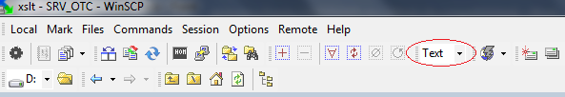  ruta:/fuentes/cash/sql  Fuente:  cckb0007.sql  cckb0008.sql  ruta:/fuentes/cash/lista  Fuente:  cckb0007.lis  Ejecutar los siguientes permisos  chown admora03:oinstall/fuentes/cash/sql/cckb0007.sql  chown admora03:oinstall/fuentes/cash/sql/cckb0008.sql  chown admora03:oinstall/fuentes/cash/lista/cckb0007.lis | IDS | SI

Consideraciones después de la ejecución del proceso:
Reportes a usuarios: | NO.
Archivos a usuarios: | NO.

Observaciones:

